6. a, 6. b razred
Datum: 25. 3. 2020
Vsebina ure: Rokomet
Uvodni del ure:
Teoretične vsebine:
A. Preberi!
OSNOVNI TEHNIČNI ELEMENTI
Za uspešno igranje rokometa v fazi napadanja morajo igralci obvladati naslednje prvine:
1. Lovljenje in podajanje žoge spada med osnovne elemente rokometne igre.
Med osnovne sodijo:
- komolčna podaja,
- podaja z dolgim zamahom iznad glave,
- podaja iz naleta,
- rugby podaja z obema rokama in
- podaja od tal.
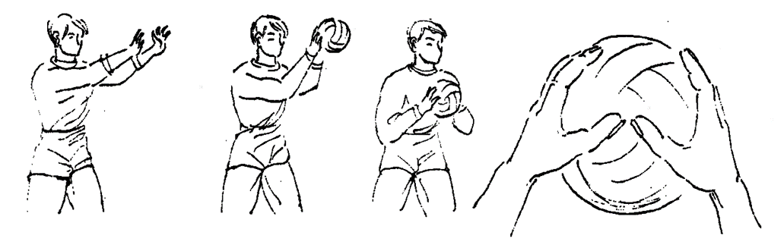
Položaj rok pri lovljenju žoge

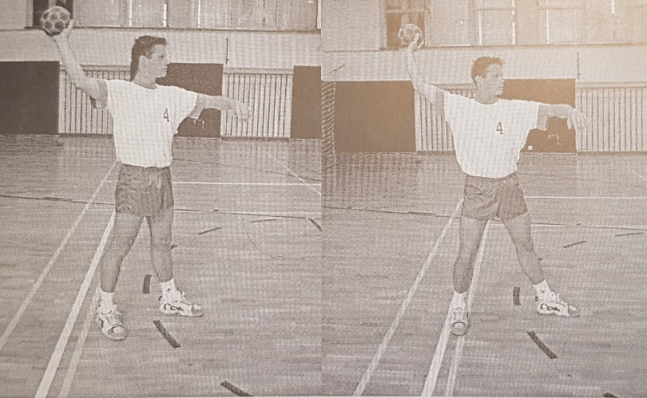

Položaj igralca pri komolčni podaji in podaji z dolgim zamahom iznad glave s tal

2. Vodenje žoge:

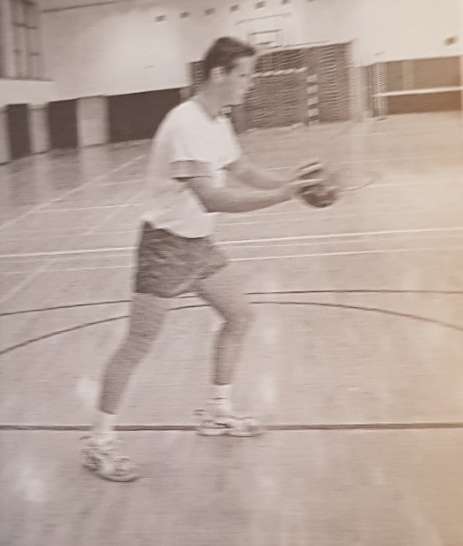 Položaj igralca med vodenjem žoge

3. Streljanje na vrata
- strel z dolgim zamahom iznad glave s tal,
- strel v skoku,
- strel s padcem.
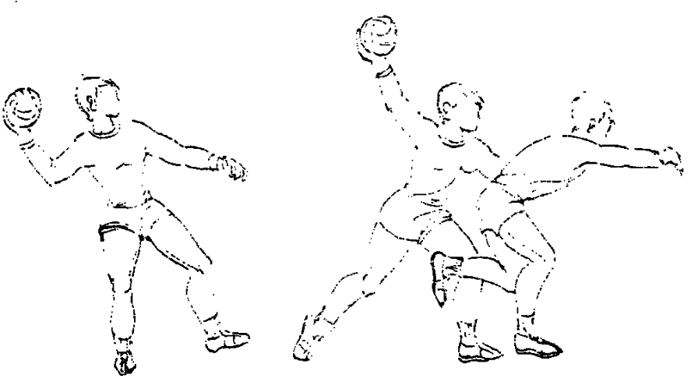 Strel z dolgim zamahom

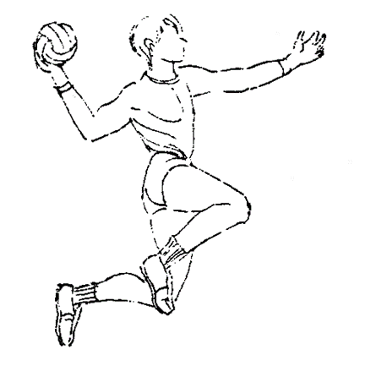 Strel iz skoka

4. Odkrivanje:
Odkrivanje pomeni gibanje po igrišču z namenom, da lahko igralec v primernem trenutku varno in zanesljivo sprejme žogo in nadaljuje z igro.

5. Varanje:
Varanja izvajajo igralci z namenom, da bi preslepili nasprotnikove igralce. Varanja se lahko izvedejo s pomočjo spremembe smeri in ritma gibanja, z lažno podajo, z lažnim strelom, pogledom ...

6. Preigravanje:
Preigravanje je aktivnost, ki jo igralci najpogosteje izvajajo z žogo. Povezano je z varanjem. Poznamo preigravanje z enojnim ali dvojnim varanjem ter obratom v eno ali drugo stran.

B. Pojdi na spletno povezavo: https://eucbeniki.sio.si/sport/index.html#page59645.html
(najbolje je da spletni naslov kopiraš in ga prilepiš v spletni brskalnik)
Naloga: preberi vsebino, oglej si oba videa, reši nalogo povezovanja in, če imaš možnost, z bratom, sestro ali staršem preveri svoje sposobnosti (po želji, a prej poskrbi za ogrevanje).
https://eucbeniki.sio.si/sport/index.html#page59650.html
Oglej si različne strele iz tal in skoka in odgovori na vprašanje: Ali je dovoljeno….?
Glavni del ure:
Praktične naloge
1. AEROBNO OGREVANJE: korakanje na mestu; korakanje z visokim dvigovanjem kolen; tek na mestu; sonožni poskoki levo - desno (naprej – nazaj); poskoki narazen – skupaj (dodaj še delo rok - JUMPING JACK).
2. Gimnastične vaje:
●raztezne in dinamične za celo telo (sama izberi vaje, ki si jih spoznala pri pouku športa ali na treningu v klubu, društvu).
●Krepilne vaje:
A: 15 x
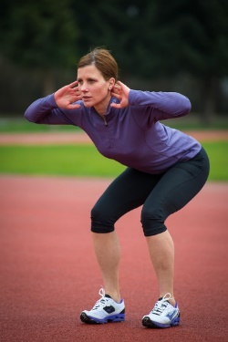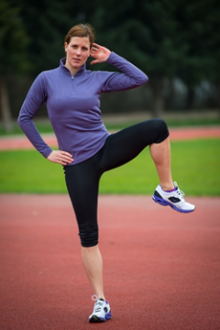
počep dotik kolena in komolca, ko se vzravnaš (ista stran)
B. 15x
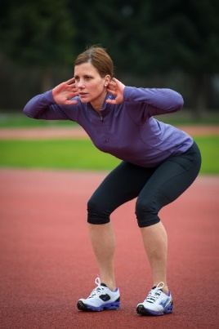 ni slike
počep in dotik kolena z nasprotnim komolcem, ko se
vzravnaš (diagonala); vsakokrat menjaš strani

C. 30x
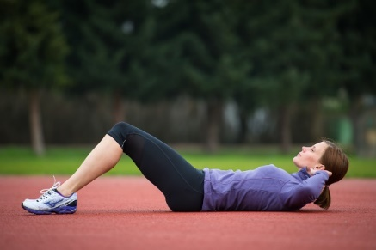 Dvig prsnega dela trupa in ponovni spust. Ko dvigneš telo- zadrži za trenutek v tem položaju in narediš izdih. Ko se vrneš v ležeči položaj narediš vdih; ves čas imaš napete trebušne mišice).

Č. Štej do 30
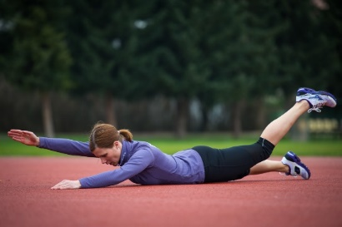 Striženje z nogami in rokami diagonalno. Poskusi biti čim daljša in ne upogibaj se ledvenem delu hrbtenice)
D.
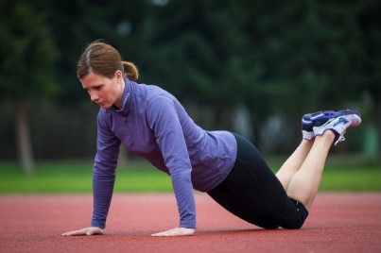
Opora na rokah in kolenih in izvedba male sklece
3. IZIV: Če želiš opravi nekaj praktičnih nalog z žogo (izberi primeren prostor, dvorišče):
- med vodenje žoge na mestu z boljšo roko se usedi na tla in ponovno ustani
- met žoge nad glavo in ujem žoge za hrbtom
- met žoge nad glavo, opravi dodatno nalogo (plosk, plosk spredaj – zadaj, počep, obrat za 360 º) in ujem žoge
- hkrati vodi dve žogi z rokama (v čepu, v hoji)
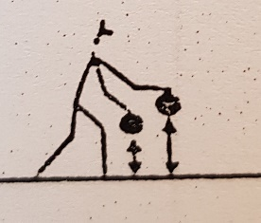
- hkratno vodenje žoge z roko in vodenje žoge z nogo (kasneje zamenjaj roki in nogi)
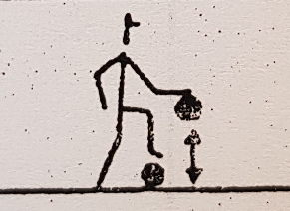
Žogi sta lahko različni. Če nimaš dveh žog, izpusti nalogo in jo bomo delali kasneje v šoli, ko se ponovno srečamo. Žoge si ne smeš sposoditi od drugih, ker obstaja nevarnost prenosa virusov!!!!!!
4. Raztezne vaje za celo telo!
5. Priporočamo:

športne aktivnosti v naravi (tek, hoja, sprehodi). Upoštevajte vsa priporočila vlade RS in NIJZ. Na sprehodu v naravi naj te obvezno spremljajo starši. Sami ne smete zapuščati doma.

Viri:
E učbenik za šport
Svetovni splet (vaje DM tek)

